SOAT 7 - FIAP

Júlio Augusto Silva - RM355432

Lucas Henrique de Oliveira Silva - RM354904

Getúlio Magela Silva - RM355427

Lucas Rego Lima - RM356101

Lilian Rosario de Jesus - RM355928

Tech Challenge

São Paulo

2024

Projeto desenvolvido durante a Fase I do curso de arquitetura de software da FIAP como requisito para avaliação do aprendizado.

**O Desafio:**

**Problema:**

Há uma lanchonete de bairro que está expandindo devido seu grande sucesso. Porém, com a expansão e sem um sistema de controle de pedidos, o atendimento aos clientes pode ser caótico e confuso. Por exemplo, imagine que um cliente faça um pedido complexo, como um hambúrguer personalizado com ingredientes específicos, acompanhado de batatas fritas e uma bebida. O atendente pode anotar o pedido em um papel e entregá-lo à cozinha, mas não há garantia de que o pedido será preparado corretamente.

Sem um sistema de controle de pedidos, pode haver confusão entre os atendentes e a cozinha, resultando em atrasos na preparação e entrega dos pedidos. Os pedidos podem ser perdidos, mal interpretados ou esquecidos, levando à insatisfação dos clientes e a perda de negócios.

Em resumo, um sistema de controle de pedidos é essencial para garantir que a lanchonete possa atender os clientes de maneira eficiente, gerenciando seus pedidos e estoques de forma adequada. Sem ele, expandir a lanchonete pode acabar não dando certo, resultando em clientes insatisfeitos e impactando os negócios de forma negativa.

**Proposta de Solução**

Para solucionar o problema proposto, a lanchonete irá investir em um sistema de autoatendimento de fast food, que é composto por uma série de dispositivos e interfaces que permitem aos clientes selecionarem e fazerem pedidos sem precisar interagir com um atendente, autoatendimento.

Com o objetivo de aprimorar a experiência do cliente e assegurar uma gestão eficiente dos pedidos, desenvolvemos um sistema de controle de pedidos. Sua arquitetura centraliza-se em um aplicativo de autoatendimento intuitivo, capacitando os clientes a personalizarem seus pedidos de forma ágil e simples, selecionando entre uma variedade de lanches, acompanhamentos, bebidas e sobremesas.

Inicialmente, o sistema integrará apenas com a opção de pagamento via QR Code do Mercado Pago.

Para a solução foi utilizada arquitetura hexagonal, garantindo baixo acoplamento do sistema com componentes externos, como o Mercado Pago por exemplo e de DDD para garantir consistência do domínio, ou seja, o problema resolvido pelo sistema. Também foi utilizada a técnica de modelagem Event Storming, para permitir um mapeamento preciso da jornada de um pedido dentro dos sistemas.

**Ferramentas de Desenvolvimento:**

* Java como linguagem base de programação
* Spring como framework para criação de aplicações web
* Postgres como banco de dados
* Postman como navegador de APIs
* Insomnia como navegador de APIs
* Swagger como ferramenta para documentação como código
* Docker como ferramenta para isolamento e empacotamento da aplicação
* Docker Compose como ferramenta de execução dos serviços multicontainer (banco de dados e API)

O projeto está disponível para apreciação no Github <https://github.com/augustojulio-code/techchallengeFIAP> e os diagramas como Event Storming e Domain Story Telling no Miro <https://miro.com/app/board/uXjVKYNMy0E=/>. Abaixo algumas evidências de documentação e funcionamento da aplicação:

**Demonstração:**

Vídeo de demonstração disponível no Youtube: <https://youtu.be/I0tNdblTFDc?si=XxHD3PUWE4XurWdN>

**Documentação**

**Domain Storytelling**

**Linguagem Ubíqua**

**Classificação de Tipos de Domínio:**

**Event Storming:**

Como é um diagrama extenso, foi quebrado em partes. Deve ser lido de cima para baixo considerando a evolução ao longo do tempo.

**Modelagem de Agregados (DDD)**

Funcionamento do Sistema

Para simplificar o processo de cadastro de itens durante a primeira utilização da plataforma, foi criada uma pasta dentro da coleção no Postman contendo vários itens disponíveis para realização de pedidos conforme imagem abaixo:  
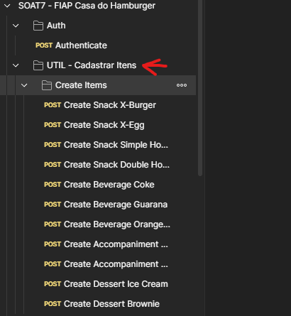

Esta pasta pode executada de uma vez com o Postman, bastando realizar a autenticação previamente e depois clicar em mais opções conforme esta imagem:

Processo de autenticação com Usuário e Senha para administração sistêmica:

Cadastro de Itens

Consulta de itens por categoria

Cadastro de Clientes

Criação de Pedido

Atualização de Pedido – Inclusão de Mais Itens

Confirmação de Pedido

Realização de Pagamento (Fake Checkout)

Follow Up

Avançando o status de Pedido (até Pronto para Retirada)

API de Busca de Pedidos

Swagger

